熠格教育2025教师内功测
物理·答题卡
一、选择题（本题共12小题，每题2分，共24分。在每小题给出的四个选项中,只有一项是符合题目要求）
1 | 2 | 3 | 4 | 5 | 6 | 7 | 8 | 9 | 10 | 11 | 12
C | D | D | D | A | D | D | B | A | D | B | C
二、填空题（本题共9小题,每空1分，共24分）
13．响度 信息
14．压缩 减少
15．电磁波 减小 不变
16．汽化 放出 电磁感应
17．远离 50 300
18．210 做功
19．10 3 串联 0.2
20．6.25 31.25
21．B BC 3.52
三、解答题（共11小题，共52分）
22.（2分） 23.（2分）
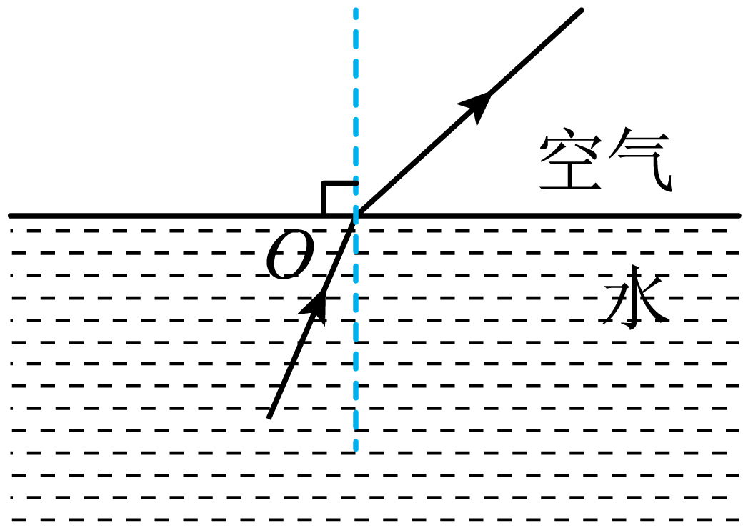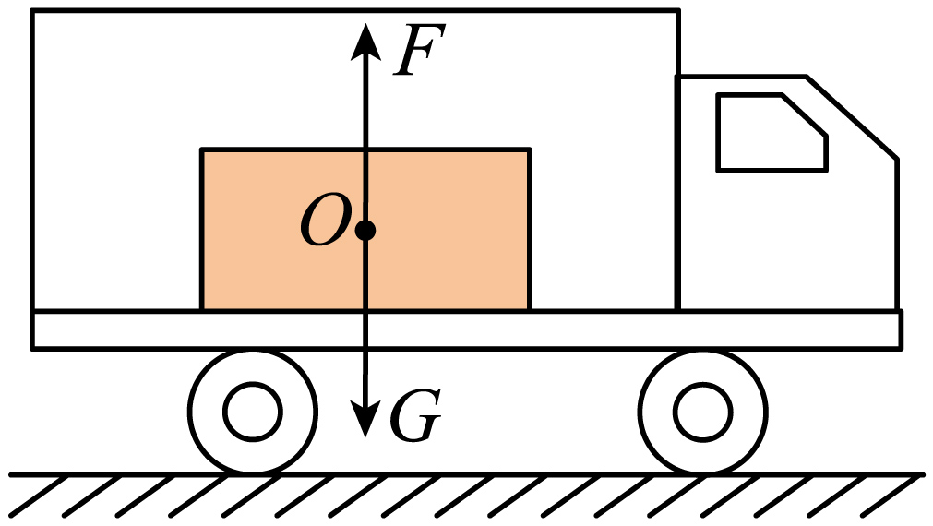
24.（2分） 25.（2分）
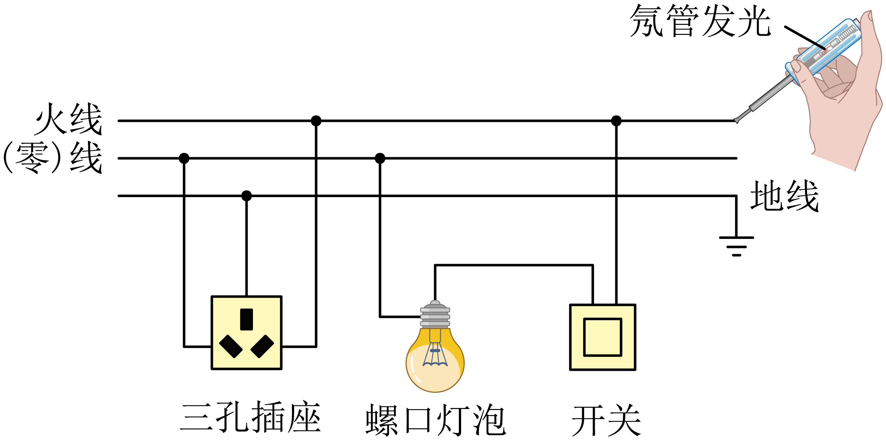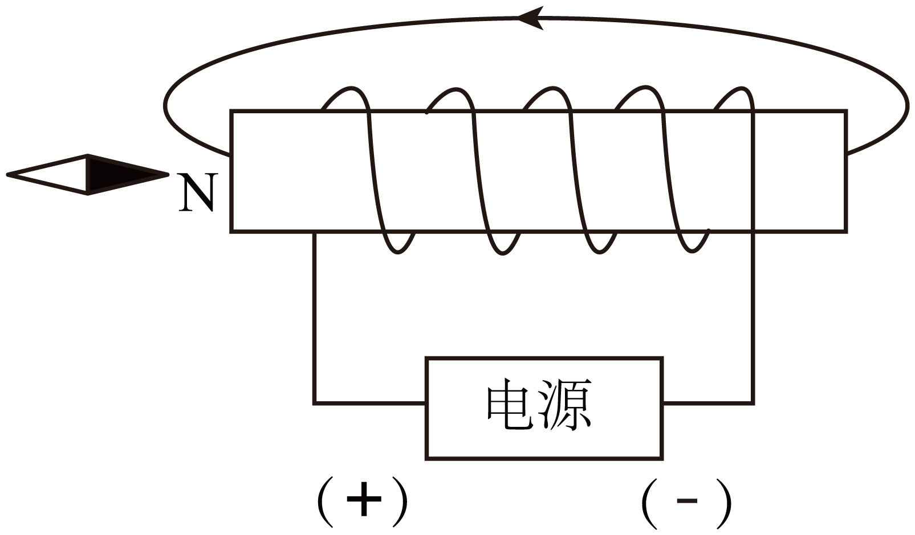
26.（6分）
（1）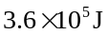；（2）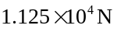；（3）84.7%

27.（6分）
8℃

28.（8分）
(1) (2)180J (3)0.8A (4)0.9W

29．（3分）(1)吸热 (2)A (3)C
30．（6分）(1) 烛焰 光屏中央 (2)照相机 (3)10
(4) 80/80.0 折射时光路可逆

31．（8分）(1)等于 (2)降低小筒的重心，使小筒竖直漂浮在水面上
(3) 0 A 均匀 2 (4)B (2分)

32．（7分）
(1)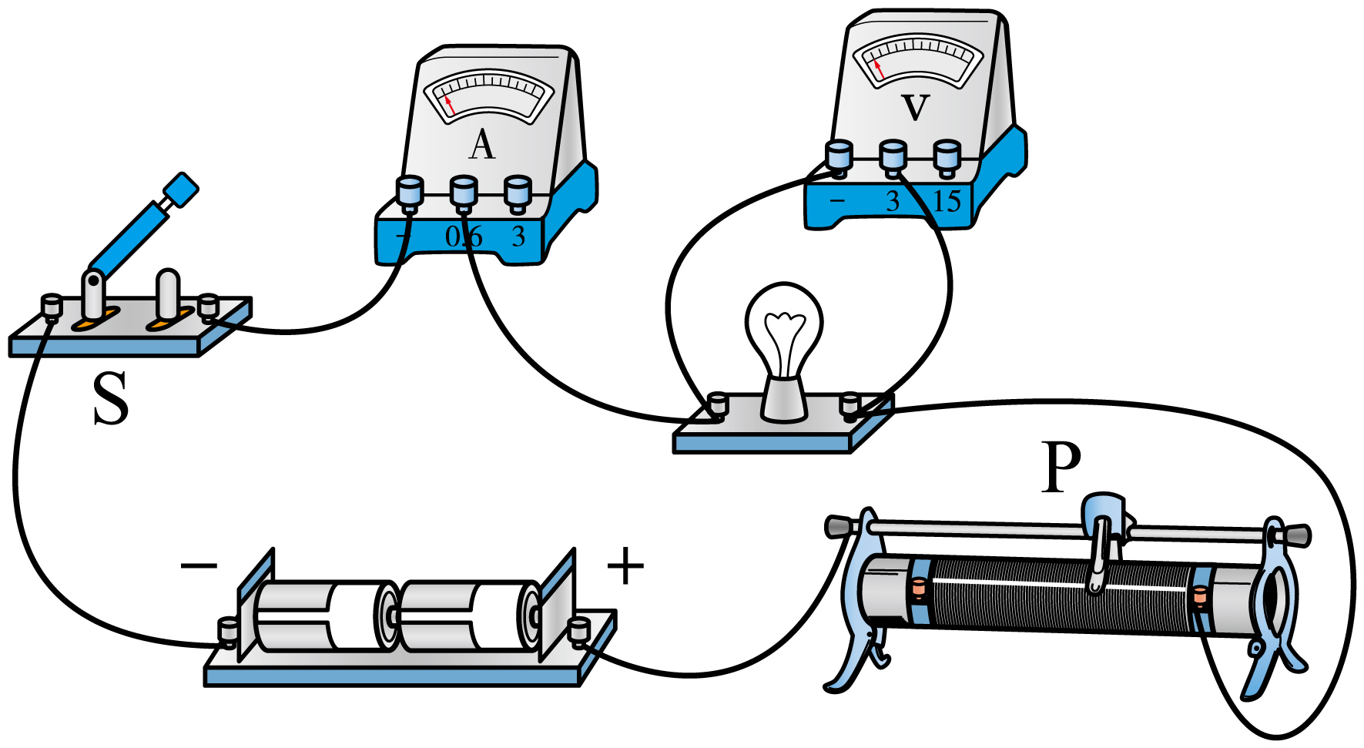
(2)断开
(3)滑动变阻器的滑片接触不良
(4) 2.5 10
(5) 大于 灯丝的电阻随温度的升高而增大

